LAPORAN PRAKTIKUM
RANGKAIAN SERIAL ADDER & KONVERSI DATA

LAPORAN
Disusun untuk memenuhi tugas praktikum Elektronika Digital Lanjutan

oleh :

Silfiana Dwi Nabiilah 221344028



Tanggal Percobaan: Selasa, 21 November 2023
Tanggal Penyerahan: Selasa, 28 November 2023

Instruktur: 1. Ferry Satria, BSEE., M.T.
2. Rahmawati Hasanah, S.ST., M.T.

PROGRAM STUDI D4 TEKNIK TELEKOMUNIKASI JURUSAN TEKNIK ELEKTRO
POLITEKNIK NEGERI BANDUNG
2023

DAFTAR ISI

DAFTAR ISI 2
A. TUJUAN 3
B. LANDASAN TEORI 3
C. ALAT DAN BAHAN 5
D. LANGKAH KERJA 5
E. SOAL DAN HASIL 6
F. ANALISA DATA 9
G. KESIMPULAN 11
H. SARAN 11
DAFTAR PUSTAKA 12

- TUJUAN
  - Memenuhi tugas mata kuliah Elektronika Digital Lanjutan
  - Memahami prinsip kerja dari rangkaian serial adder dan konversi data
  - Membuat rangkaian serial adder dan konversi data
  - Menganalisa rangkaian serial adder dan konversi data

LANDASAN TEORI
- Pengukuran
Pengukuran merupakan suatu kegiatan membandingkan suatu besaran
yang diukur menggunakan alat ukur dan digunakan sebagai satuan. (Setiawan, 2014).
Pengukuran merupakan proses mendapatkan informasi tentang nilai variable suatu proses atau mendapatkan informasi tentang nilai dari suatu besaran fisis.
- Pengertian dan Karakteristik Rangkaian Sikuensial
Rangkaian sikuensial adalah rangkaian yang keadaan outputnya pada saat tertentuditentukan oleh keadaan input saat itu, dan tergantung pada keadaan input dan outputsebelumnya. Karakteristik rangkaian sekuensial adalah :
- Siklus umpan balik
output yang dihasilkan pada waktu t, diumpan balikkan sehingga menjadi input internal saat itu juga, bersama-sama dengan input dari luar. Hasil dari proses logika akan dikeluarkan sebagai output yang akan datang.
- Penundaan waktu keluar data
Adanya penundaan waktu keluar tersebut dimanfaatkan oleh disainer untuk menjadikan rangkaian sekuensial sebagai rangkaian pengingat atau penyimpan data.
- State (Keadaaan)
Rangkaian yang mempunyai keluaran yang tidak hanya bergantung pada masukan sekarang melainkan juga pada masukan yang sebelumnya (lalu). Pada rangkaian sekuensial terdapat 3 keadaan yakni Present Input, Present Output, dan Next Output.
- Rangkaian Penyusun
Rangkaian penyusun pada rangkaian sekuensial, minimal terdiri dari satu elemen memori
- Rangkaian Counter Sinkron
Mesin Mealy dan Moore Detektor urutan adalah mesin keadaan sekuensial yang mengambil string masukan berupa bit-bit dan menghasilkan keluaran 1 setiap kali urutan target terdeteksi. Dalam mesin Mealy, keluaran bergantung pada keadaan saat ini dan masukan eksternal (x). Oleh karena itu, dalam diagram, keluaran ditulis di luar negara bagian, bersama dengan masukan. Detektor urutan terdiri dari dua jenis:
- Overlapping
- Non Overlapping
Dalam detektor urutan yang Overlapping, bit terakhir dari satu urutan menjadi bit pertama dari urutan berikutnya. Namun, dalam detektor urutan yang Non Overlapping, bit terakhir dari satu urutan tidak menjadi bit pertama dari urutan berikutnya.
- Rangkaian Serial Adder
Serial Adder adalah proses penjumlahan dilakukan dengan cara yang kurang lebih sama dengan cara yang dilakukan pada saat mengerjakan penjumlahan di atas kertas, yaitu satu posisi demi satu posisi. Ini menghasilkan rangkaian yang jauh lebih sederhana dibandingkan dengan penjumlahan paralel tetapi menghasilkan kecepatan operasi yang jauh lebih lambat. Bedanya dengan adder paralel adalah mengerjakan penjumlahan dua bilangan biner pada kecepatan yang relative cepat karena semua posisi-posisi bit dioperasikan secara serentak.
Kecepatannya dibatasi oleh waktu perambatan carry, kerugian utama dari proses penjumlahan paralel adalah memerlukan sejumlah besar rangkaian logika, yang semakin bertambah sebanding dengan jumlah bit-bit bilangan yang akan dijumlahkan.
- Rangkaian Konversi Data
Rangkaian Sikuensial unt. Koversi nilai bilangan pada materi ini yaitu rangkaian mengubah suatu nilai dari bilangan positive ke negative atau sebaliknya.
Koversi bilangan: POS NEG
Pada konversi nilai bilangan positive ke negative atau sebaliknya, menggunakan bilangan komplemen II karena cepat, proses sederhana. Sehingga tidak menggunakan bilangan komplemen I karena lambat. Dalam semua Microprocessorpun untuk mengkonversi bilangan ini semuanya menggunakan bilangan komplemen II karena sudah tahu kelebihannya dibandingkan bilangan komplemen I.
Aturan untuk mengkonversi bilangan:
- Membalik semua bit kecuali bit 1 terakhir sampai LSB
- Bilangan positif tidak pernah berubah nilainya kecuali bilangan negatif ketika
menggunakan komplemen 2

ALAT DAN BAHAN
  - Power Supply 1 buah
  - Proto Board 1 buah
  - Multimeter Digital 1 buah
  - IC : 7413, 74107, 7447, 7208, 7404, dan 7432
  - Kabel Jumper
  - Resistor 100Ω, 330Ω, dan 1KΩ
  - Kapasitor 470uf dan Potensiometer 5KΩ
  - LED

LANGKAH KERJA
  - Siapkan semua alat dan bahan yang diperlukan.
  - Siapkan Proto Board dan mulai susun rangkaian menggunakan kabel jumper.
  - Membuat persamaan setiap input yang akan diinputkan.
  - Mulai menyusun rangkaian diatas protoboard sesuai dengan skema yang dibuat.
  - Memastikan rangkaian yang disusun diatas papan percobaan sudah benar dengan membuktikan dengan tabel kebenarannya.
  - Merangkai rangkaian dimulai dari rangkaian 1 sampai dengan rangkaian 4.
  - Mengecek output rangkaian yang telah disusun apakah sudah sesuai dengan output yang dihasilkan atau belum.
  - Jika dirasa output sudah tepat, maka lakukan pelaporan kepada dosen intrukstur.

SOAL DAN HASIL
- Rancang dan realisasikan rangkaian penggeser data biner 4 bit
- Isi dengan data 1011
- Geser ke kanan per bit sampai bit isi data 0000
- Isi dengan data 1111
- Lakukan “Reset”
Jawab :
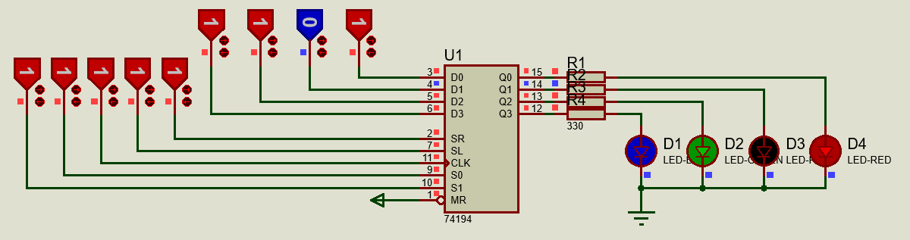
Data 1011
Clk | Q0 | Q1 | Q2 | Q3 | Rangkaian
Inisialisasi | 1 | 0 | 1 | 1 | 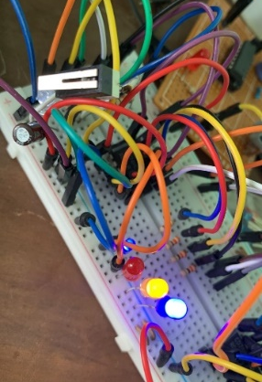
1 Input | 0 | 1 | 0 | 1 | 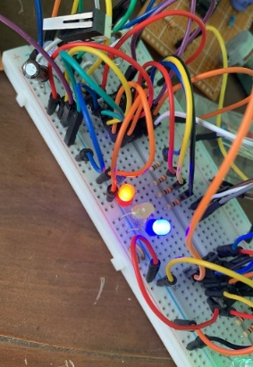
2 Input | 0 | 0 | 1 | 0 | 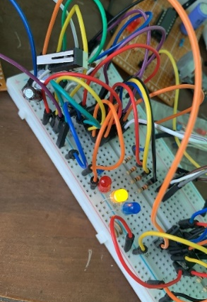
3 Input | 0 | 0 | 0 | 1 | 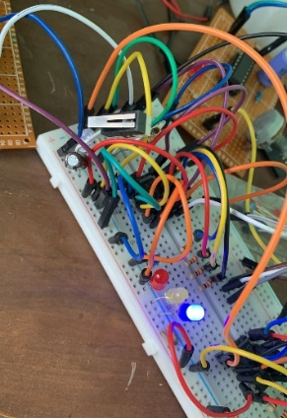
4 Input | 0 | 0 | 0 | 0 | 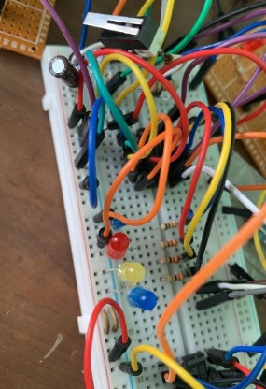

Data 1111
Clk | Q0 | Q1 | Q2 | Q3 | Rangkaian
Inisialisasi | 1 | 1 | 1 | 1 | 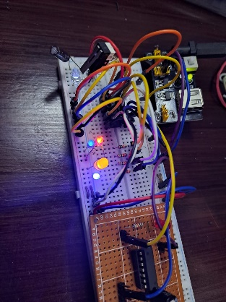
1 Input | 0 | 1 | 1 | 1 | 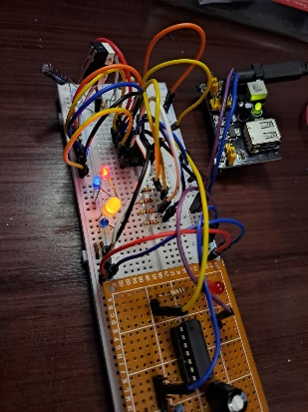
2 Input | 0 | 0 | 1 | 1 | 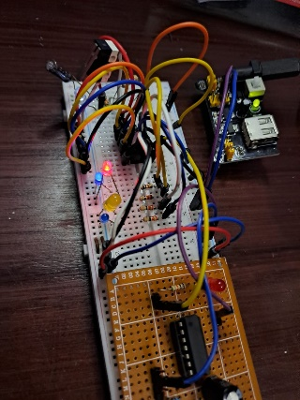
3 Input | 0 | 0 | 0 | 1 | 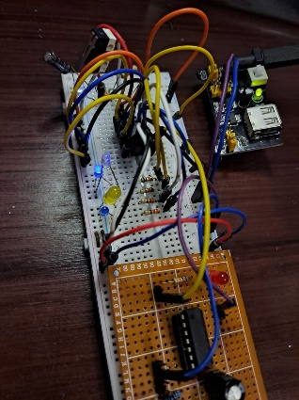
4 Input | 0 | 0 | 0 | 0 | 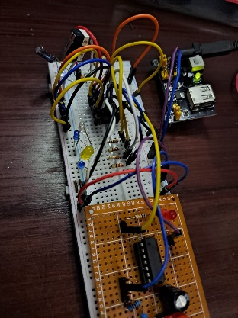

- Rancang dan realisasikan rangkaian serial adder 4 bit
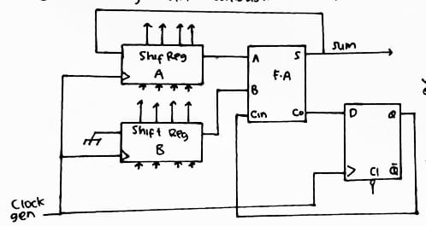
Jawab :
A | B | Gambar (output)
15 | 15 | 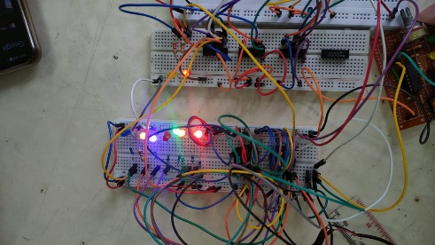
6 | 11 | 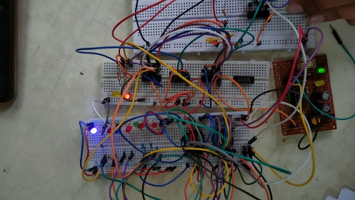

ANALISA DATA
Pada pratikum kali ini dilakukan pembuktian Rangkaian Serial adder dan Konversi data dengan cara menganalisa menyala atau tidaknya LED output yang terpasang secara tepat sesuai dengan ketentuan menyala dan tidak nya. Setelah menyiapkan peralatan yang diperlukan, membuat persamaan yang digunakan untuk membuat rangkaian, maka dihasilkan sebuah analisa sebagai berikut:
- Rangkaian Penggeser Biner 4 bit
Seperti yang kita ketahui bahwa rangkaian Shift Register ini berfungsi untuk penyimpanan data atau untuk pergerakan data dan oleh karena itu biasanya digunakan di dalam kalkulator atau komputer untuk menyimpan data seperti dua angka biner sebelum ditambahkan bersama-sama, atau untuk mengubah data dari seri ke paralel atau paralel ke format seri. Latch data individual yang membentuk register geser tunggal semuanya digerakkan oleh sinyal clock umum (Clk) yang menjadikannya perangkat sinkron.
Pada percobaan pertama ini dilakukan pembuatan rangkaian penggeser (Shift Register) biner 4 bit urutan awal 1, 0, 1, 1. Dengan ketentuan jika urutan bernilai 1 maka berarti LED akan menyala dan ketika urutan bernilai 0 maka LED akan mati. Pada saat diberikan 1 kali clk maka urutannya menjadi 0,1, 0, 1. Selanjutnya jika diberikan 1 kali clk kembali maka urutannya menjadi 0, 0, 1, 0. Pada pemberian clk ketiga maka urutannya menjadi 0, 0, 0, 1. Dikarenakan pada rangkaian ini hanya 4 bit maka ketika pemberian clk terakhir yaitu clk keempat urutan rangkaiannya menjadi 0, 0, 0, 0 yang dimana seluruh LED akan mati.
Alasan penggeseran atau Shift Register ini ke arah kanan, karena pada awalnya kami merencanakan penggeseran nya ke arah kanan dengan cara memasukan kaki shift register right ke + dan shift register left ke -. Dengan cara ini maka rangkaian akan bergeser ke arah kanan sesuai dengan ketentuan yang diharapkan.
Pada percobaan kedua ini dilakukan pembuatan rangkaian penggeser (Shift Register) biner 4 bit urutan awal 1, 1, 1, 1. Dengan ketentuan jika urutan bernilai 1 maka berarti LED akan menyala dan ketika urutan bernilai 0 maka LED akan mati. Pada saat diberikan 1 kali clk maka urutannya menjadi 0,1, 1, 1. Selanjutnya jika diberikan 1 kali clk kembali maka urutannya menjadi 0, 0, 1, 1. Pada pemberian clk ketiga maka urutannya menjadi 0, 0, 0, 1. Dikarenakan pada rangkaian ini hanya 4 bit maka ketika pemberian clk terakhir yaitu clk keempat urutan rangkaiannya menjadi 0, 0, 0, 0 yang dimana seluruh LED akan mati.
Alasan penggeseran atau Shift Register ini ke arah kanan, karena pada awalnya kami merencanakan penggeseran nya ke arah kanan dengan cara memasukan kaki shift register right ke + dan shift register left ke -. Dengan cara ini maka rangkaian akan bergeser ke arah kanan sesuai dengan ketentuan yang diharapkan.

- Rangkaian Serial Adder 4 bit
Seperti yang kita ketahui bahwa pada rangkaian sekuensial pun dapat digunakan untuk menjumlahkan, acuan dari rangkaian serial adder 4 bit ini adalah rangkaian Full Adder. Pada rangkaian serial adder ini tentunya memerlukan beberapa IC lainnya seperti IC 7474 sebagai IC D-FF, IC 7408, 7432, dan 7486 sebagai pembentuk rangkaian Full Adder, serta 2 buah IC 74194 sebagai rangkaian Shift Register.
Sama seperti rangkaian penjumlah sebelumnya, rangkaian serial adder ini merupakan proses penjumlahan yang dilakukan dengan cara kurang lebih sama dengan cara yang dilakukan pada saat mengerjakan penjumlahan di atas kertas, yaitu satu posisi demi satu posisi. Dimana jika kita akan menjumlahkan nilai 6 + 11 = 17 dengan nilai bit 0110 + 1011 maka diharapkan keluarannya bernilai 10001.
Cara mendapatkan nilai 10001 ini yaitu dengan menekankan clk sebanyak 4 kali sesuai dengan jumlah bit yatu 4 bit. Jika clk ditekan harapan nya aka nada perubahan nyala dan mati nya LED sesuai dengan susunan nya. Nilai 6 akan diinputkan pada Shift Register A sedangkan nilai 11 akan diinputkan pada Shift Register B. Hasil dari penjumlahan ini yaitu LED pada bagian Full Adder yaitu SUM menyala dan LED pada Shift Register A menyala 1 pada 0001, sedangkan Shift Register B LED yang terpasang akan berada pada kondisi mati semua.
Jika didapatkan hasil yang berbeda pada penekanan clk keempat maka dapat kembali di analisa rangkaian yang terpasang nya, sebab seharusnya nilai output LED yang dihasilkan akan terus bernilai 10001 jika nilai yang dijumlahkan nya 6 + 11.

KESIMPULAN
Praktikum dengan judul “Rangkaian Sekuensial Adder & Konversi Data” menggunakan Resistor, Protoboard, voltmeter digital, Kabel jumper dan dibantu dengan Power Supply sebagai penginput tegangan menghasilkan kesimpulan sebagai berikut :
- Disebut sebagai rangkaian counter sinkron karena semua flip-flop mendapat input secara bersamaan dalam setiap pulsa clock yang diberikan.
- Rangkaian counter sinkron disebut juga sebagai paralel counter karena semua input clock dijadikan satu dan akan memberikan output secara bersamaan dalam setiap pulsa clock.
- Shift register merupakan salah satu tipe lain dari rangkaian logika sekuensial yang dapat digunakan untuk penyimpanan atau transfer data biner. Perangkat sekuensial ini memuat data yang ada pada inputnya dan kemudian memindahkan atau "menggesernya" ke outputnya sekali setiap siklus clock, karenanya dinamakan Register Geser.
- Jumlah penekanan clk yang dapat digunakan dipengaruhi dari jumlah bit yang dihubungkan, jika bit bernilai 4 bit maka penekanan clk dapat dilakukan sebanyak 4 kali.
- IC yang digunakan pada rangkaian Shift Register adalah IC 74190, yang dimana jika diinginkan rangkaian menggeser ke arah kanan maka shift reg right dihubungkan pada nilai + sedangkan shift reg left dihubungkan pada nilai -. Begitupun sebaliknya.
- Pada rangkaian serial adder proses mendapatkan hasilnya sama seperti penjumlahan adder biasanya, hanya saja pada rangkaian ini menggunakan acuan rangkaian full adder.
- Banyaknya rangkaian shift register pada rangkaian serial adder dipengaruhi dari jumlah angka yang akan di jumlahkan, semakin banyak jumlah angka yang akan di jumlahkan maka semakin banyak pula penggunaan rangkaian shift register nya.

SARAN
Saran saya dalam melakukan praktikum flip-flop ini yaitu memastikan membaca kaki-kaki pada gate IC yang digunakan, karena kesalahan kaki pada gate IC sangat mempengaruhi keberhasilan rangkaian.

DAFTAR PUSTAKA
Gramedia Blog. 2020. “Gerbang Logika”. (Diakses pada 18 November 2023). Available : https://www.gramedia.com/literasi/gerbang- logika/
Studi Elektronika. 2019. “Gerbang Logika”. (Diakses pada 18 November 2023). Available : https://www.webstudi.site/2019/10/IC-Gerbang-Logika.html
Abdul Elektro. 2019. “Rangkaian Register Geser”. (Diakses pada 26 November 2023). Available : https://abdulelektro.blogspot.com/2019/07/rangkaian-register-geser-seri-paralel.html

